La voie verte du Pays du Cambrésis

La voix du Nord, le 04 / 10/2020
Sylvain Tranoy a été réélu président du Pays du Cambrésis pour un mandat de six ans. L’occasion de rappeler à quoi sert cette instance installée rue Neuve et surtout, comment concrètement elle agit sur notre environnement.
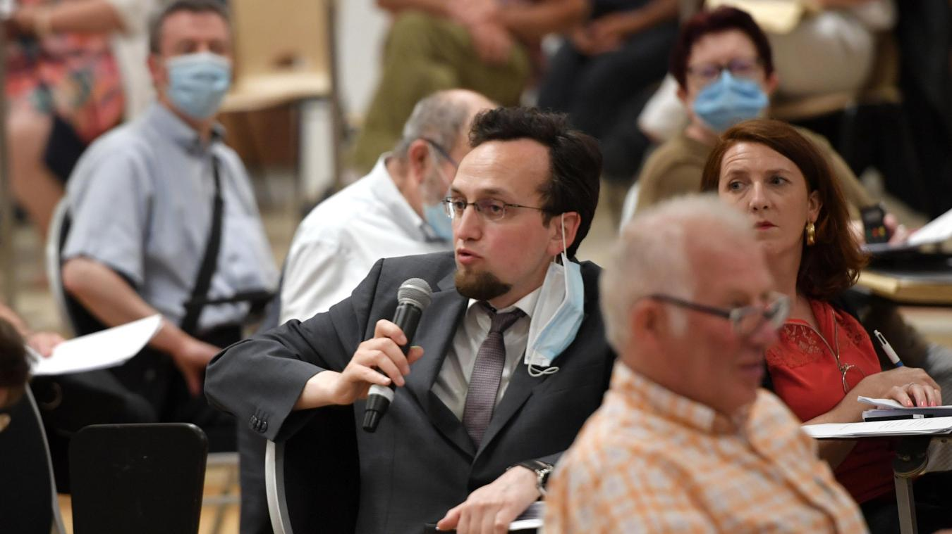
Sylvain Tranoy a été réélu président du Pays. PHOTO ARCHIVES PIERRE ROUANET - VDNPQR

– Sa réélection. Élu en 2014 président face à l’ancien maire de Proville, Daniel Delwarde, Sylvain Tranoy a été réélu le 17 septembre à la tête du Pays du Cambrésis avec 54 voix. Il l’a emporté face à Stéphane Maurice (24 voix), conseiller municipal d’opposition à Cambrai depuis cette année. « Il me semblait naturel de me représenter, réagit Sylvain Tranoy, 48 ans. Je n’ai pas fait de campagne, je me suis contenté de faire le job en présentant le Pays aux nouveaux maires de l’arrondissement. »

– Le Pays, c’est quoi au juste ? Le syndicat mixte du PETR (Pôle d’équilibre territorial et rural) du Pays du Cambrésis est un établissement public, composé de trois intercommunalités, regroupant au total 116 communes. Les élus qui siègent au Pays sont issus de la Communauté d’agglomération de Cambrai (CAC), de la Communauté d’agglomération du Caudrésis-Catésis (CA2C) et du Pays Solesmois (CCPS). Le Pays du Cambrésis est à la fois un outil technique et financier pour accompagner les initiatives liées à l’aménagement durable et au développement local.

– Que fait-il concrètement ? Réponse de Sylvain Tranoy : « Le Pays porte un programme européen (appelé Leader) pour maintenir les services de proximité dans les petites communes. On a, par exemple, financé la restauration du café Chez Betty à Vertain, accompagné des fleuristes, des opticiens à rénover leur boutique. Depuis 2014, on a aidé 70 porteurs de projet. » Autre levier qu’active le Pays : l’urbanisme. « Si les communes veulent réviser leur Plan local d’urbanisme ou leur carte communale, on les aide. Ce ne sont pas des questions simples », précise le président réélu.

– L’environnement, un axe majeur. Il faut également citer deux autres domaines d’intervention du Pays : la transition énergétique – le Pays met par exemple à disposition des villes et villages une caméra thermique pour leur permettre de faire un état des lieux énergétique des bâtiments et contrôler les chantiers ; et l’habitat. Dans le domaine, il porte depuis sept ans le programme de rénovation énergétique Habiter mieux. 1 000 logements du Cambrésis y sont inscrits et 17 millions d’euros de travaux ont été effectués, à 70 % par des entreprises locales.

